2.t side 1-6 wordmat/geogebra
FUNKTIONER OG DIFFERENTIALKVOTIENT
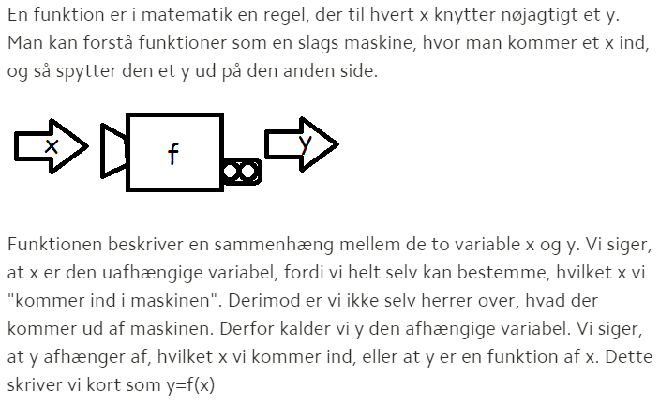

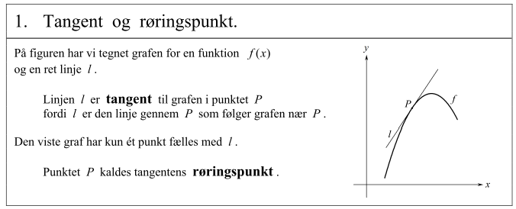
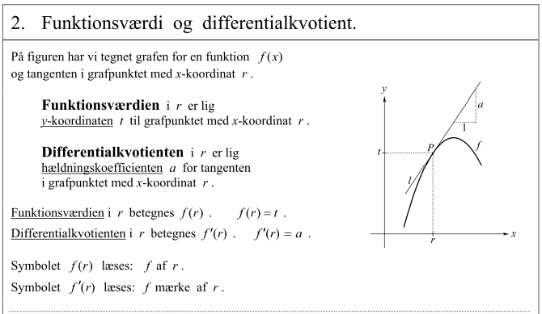
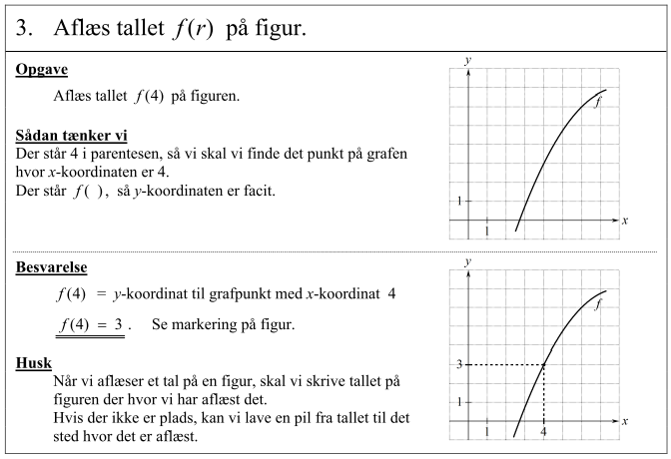
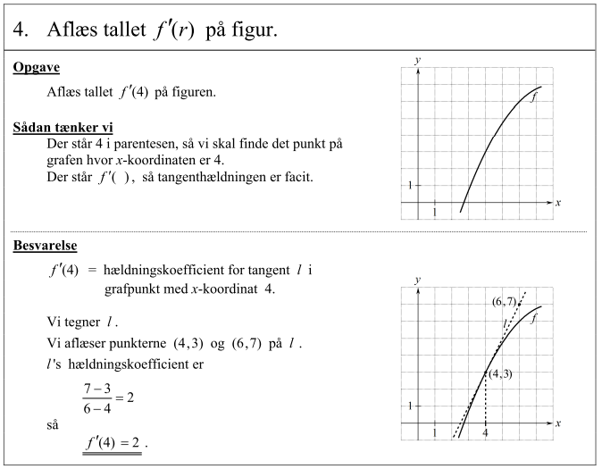
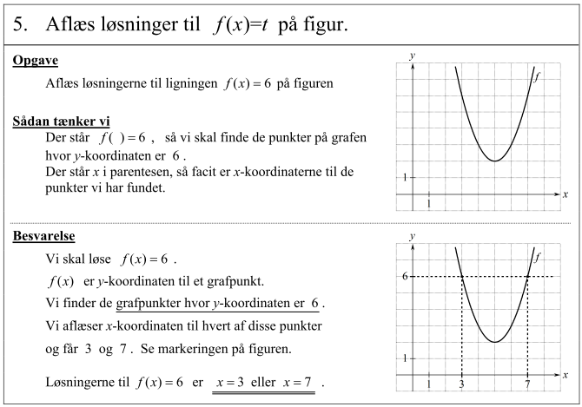
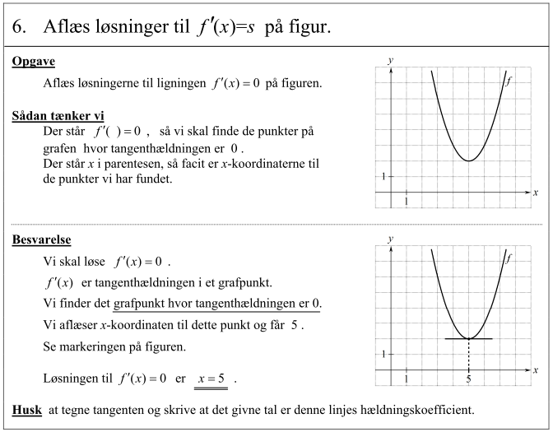
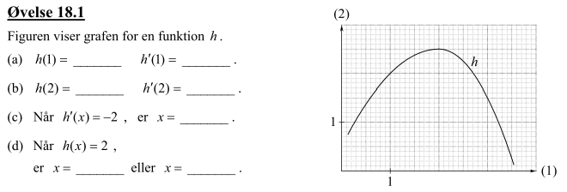
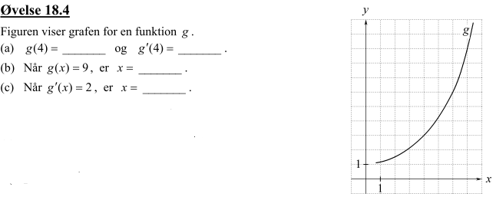

FUNKTIONER PÅ GEOGEBRA
Eksempel: Vi skal tegne grafen for funktionen og undersøge nogle x-værdier, y-værdier og hældninger.
Start geogebra og indtast funktionen i indtastningsfeltet:
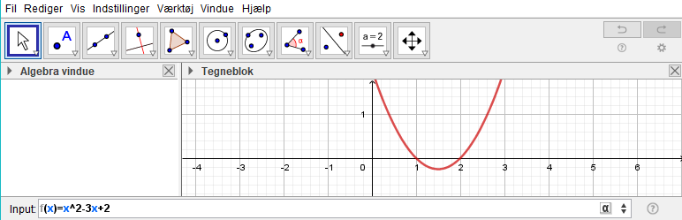
Hvis jeg herefter vil lave udregninger og løse ligninger skal jeg vælge CAS-vinduet:
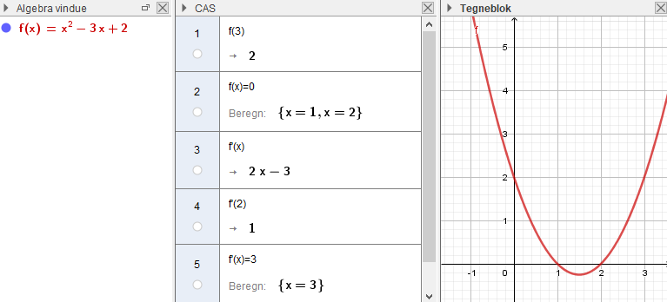
1: Jeg har regnet ud af f(3) = 2, ved at taste f(3) og trykke på lighedstegnet.
2: Jeg har løst ligningen f(x)=0, ved at taste f(x)=0 og trykke på ”løs ligning”-knappen: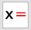
3: Jeg har fundet en formel for hældningen: f ’(x)=2x-3, ved at taste f ’(x).
4: Jeg har fundet hældningen når x=2, ved at taste f ’(2). Svaret var at f ’(2) = 1.
5: Jeg har fundet de steder hvor hældningen er 3 ved at skrive f ’(x) = 3 og løse ligningen. Svaret bliver at hældningen er lig med 3, når x = 3.

FUNKTIONER I WORDMAT.
Samme opgave. Jeg taster funktionen ind i wordmat ved at lave et kolon : foran lighedstegnet:
$$f\left(x\right)≔x^{2}-3x+2$$
1: Jeg beregner $f(3)$, ved at trykke ”beregn”: $f\left(3\right)=2$.
2: Jeg løser ligningen $f\left(x\right)=0$, ved trykke ”løs ligning”: $f\left(x\right)=0$
$⇕$ Ligningen løses for x vha. WordMat.
$$x=1 ∨ x=2$$
3: Jeg finder en formel for hældningen $f'(x)$ ved at trykke ”beregn”: $f^{'}\left(x\right)=2·x-3$
4: Jeg finder hældningen når x = 2, ved at taste $f^{'}\left(2\right)$ og trykke beregn: $f^{'}\left(2\right)=1$
5: Jeg finder de steder hvor hældningen er 3, ved at løse ligningen $f^{'}\left(x\right)=3$
$⇕$ Ligningen løses for x vha. WordMat.
$$x=3$$
Læg mærke til at wordmat løser alle opgaver på samme måde som geogebra. De to programmer er altså lige gode.

Når man er færdig i wordmat bør man slette funktionen:
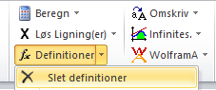
Ellers regner wordmat videre med funktionen i den næste opgave…

Opgaver:
